Analysedocument eTransport

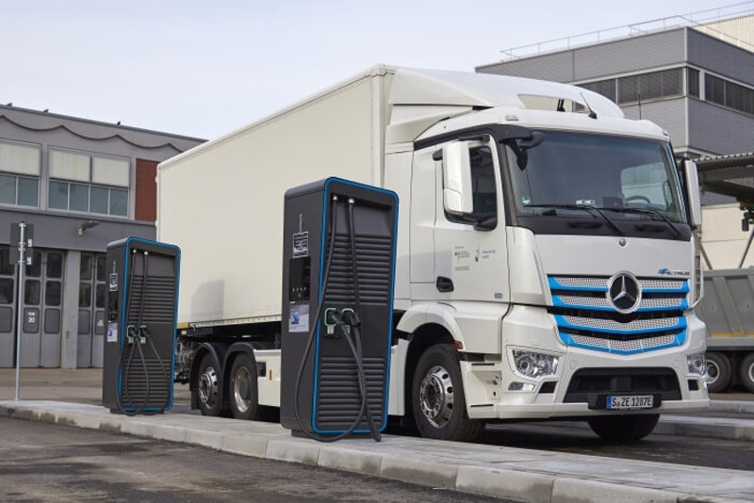

Studentnaam: Owen de Bree

Studentnummer: I461496

Klas: S2-DB01

Datum: 16-04-2021

Inhoudsopgave

Projectbeschrijving 3

Hoofddoel 3

Belangrijkste gebruikers 3

Vergelijkbare applicaties 3

Requirements 4

Functionele requirements 4

Must-have requirements 4

Should-have requirements 4

Could-have requirements 4

Won’t-have requirements 4

Technische requirements 5

Use-cases 6

Use-case diagram 6

Use-case omschrijvingen 7

Scherm schetsen 11

Conceptueel model 12

Oud conceptueel model 12

Nieuw conceptueel model 12

# Projectbeschrijving

Hieronder heb ik kort in de verschillende kopjes toegelicht wat de focus van mijn project is en wat ik wil bereiken met het maken van deze applicatie.

## Hoofddoel

Het hoofddoel van deze applicatie is het toegankelijker maken van speciaal transport voor zowel de particulieren als de bedrijven. Dit ga ik doen door zowel openstaand transport van locatie tot locatie beschikbaar te maken (ridesharing) en het afhuren van privé transport. Ik ga me aan de sensible default houden voor de verschillende keuzes van hoe ik het project ga realiseren. Dit betekent dat ik gebruik ga maken van asp.net core, me ga houden aan de principes van SOLID, gebruik ga maken van UML klassendiagrammen, git gebruik voor versiebeheer en een SQL database gebruik om gegevens op te slaan. Verder ga ik voor mijn front end gebruik maken van het Blazor framework zodat ik de javascript interactie uit mijn project kan halen en kan vervangen met C#.

## Belangrijkste gebruikers

Er zullen hoogst waarschijnlijk 2 rollen beschikbaar worden binnen de applicatie: Gebruikers en de Administrator(s)

De gebruikers hebben de mogelijkheid om zich in te boeken op al bestaande transporten of kunnen een nieuw transport aanvragen.

De administrator kan accounts beheren, routes/aanvragen goedkeuren, nieuwe rideshare routes maken, inboekingen op rideshare goedkeuren en nieuwe transporttypes toevoegen aan de applicatie.

## Vergelijkbare applicaties

Er zijn op dit moment geen duidelijk vergelijkbare applicaties voor het huren van speciaal transport. In de meeste gevallen is speciaal transport namelijk alleen te huren door het invullen van een online offerte.

# Requirements

Aan de hand van mijn projectbeschrijving ben ik begonnen met het opstellen van de requirements van mijn project. Deze requirements kunnen gedurende de loop van het project nog veranderen als er vraag is naar andere dingen voor de applicatie of er functionaliteit mist die nog niet hier is omschreven.

## Functionele requirements

### Must-have requirements

* FR-01 Gebruiker heeft de mogelijkheid om een account aan te maken
  + B-01.1 Wachtwoord moet minimaal 8 karakters hebben, waarvan 1 numeriek, 1 hoofdletter en 1 symbool
  + K-01.1 kan wanneer desbetreffende persoon ingelogd is de bijbehorende aanvragen en offertes zien
* FR-02 Gebruiker kan inloggen op zijn account en de verschillende dashboard panelen zien
  + B-01.1 E-mail moet geverifieerd zijn voor gebruik
* FR-03 Gebruiker kan maatwerk transport aanvragen
  + B-03.1 Gebruiker krijgt te zien welke type trucks beschikbaar zijn
  + B-03.2 Geen enkel veld over offerte specificaties mag leeg zijn tenzij anders aangegeven
  + K-03.1 Krijgt een confirmatie email van de aanvraag
  + K-03.1 Kan aangeven als er een afwijkende niet genoteerde methode nodig is
* FR-04 Gebruiker kan vracht aanmelden voor rideshare
  + B-04.1 Gebruiker kan dezelfde goederen alleen maar voor 1 rideshare inboeken
  + B-04.2 Geen enkel veld over vrachtspecificaties mag leeg zijn
* FR-06 Administrator moet extra voertuigen kunnen toevoegen of oude voertuigen kunnen verwijderen
* FR-07 Administrator moet aanvragen kunnen goedkeuren, afkeuren, wijzigen of op afgerond zetten
  + K-07.1 Zodra is goedgekeurd of afgewezen wordt een email naar de gebruiker gestuurd
* FR-08 De gebruiker kan zijn eigen account verwijderen

### Should-have requirements

* Gebruiker moet een kostenberekening kunnen zien voor wat vervoert wordt in zowel rideshare als offertes
* Mogelijkheid om na de aflevering verdere feedback of notities op te geven over de levering
* Home pagina met details over wat er met dit ‘bedrijf’ bereikt wilt worden.

### Could-have requirements

* Mogelijkheid om de route van je vracht te zien via een live map
* Extra support pagina voor als er vragen zijn over het proces en je met een persoon wilt praten

### Won’t-have requirements

* Optie voor direct betalen van de offerte binnen de applicatie zodra deze is goedgekeurd

## Technische requirements

* TR-01 Bruikbaarheid van applicatie wordt getest op zowel mobiel als desktop platform
* TR-02 Mogelijkheid om opslag van accountdata te zien
* TR-03 Mogelijkheid om account te verwijderen en alle bijbehorende database entries
* TR-04 Applicatie moet goeie laadtijden hebben <500ms voor aanvragen op te sturen
* TR-05 Applicatie moet fouten weergeven in het Engels
* TR-06 Code comments zijn in het Engels
* TR-07 Applicatie pagina’s zijn in het Engels

# Use-cases

## Use-case diagram

Ik wil niet dat de admin zijn eigen aanvragen kan doen dus vandaar geen lijnen naar aanmelden rideshare en aanvragen van maatwerk transport.

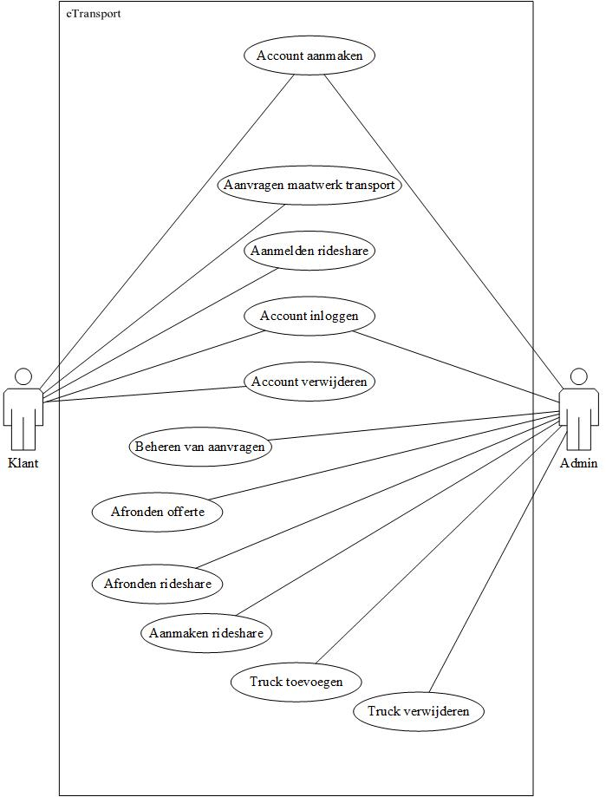

## Use-case omschrijvingen

|  |  |
| --- | --- |
| Use-case # | 1 |
| Naam | Account aanmaken |
| Omschrijving | Maakt een account aan d.m.v. e-mail en wachtwoord in te vullen |
| Actors | Klant, Admin |
| Aannamen | De actor wil een account aanmaken |
| Scenario | 1. De actor vult zijn gebruikersgegevens in 2. Systeem verwijst de actor door naar de email confirmatie pagina [1,2,3] 3. De actor verifieerd zijn email [3] 4. Systeem verwijst de actor door naar de login pagina |
| Uitzonderingen | 1. De actor heeft een wachtwoord ingevuld wat niet aan de requirements voldoet, systeem geeft hier een foutmelding over, terug naar stap 1 2. De actor heeft niet 2x hetzelfde wachtwoord ingevuld, systeem geeft hier een foutmelding over, terug naar stap 1 3. De actor heeft een email ingevuld dat niet volgens email standaard is, terug naar stap 1 4. De actor heeft een ongeldig email adres ingevuld, terug naar stap 1 |
| Resultaat | De actor wordt doorverwezen naar de login pagina waar hij nu kan inloggen met zijn ingevulde gegevens |

|  |  |
| --- | --- |
| Use-case # | 2 |
| Naam | Account inloggen |
| Omschrijving | Logt in d.m.v. de gegevens die de actor heeft gebruikt bij het aanmaken |
| Actors | Klant, Admin |
| Aannamen | De actor wilt inloggen op zijn account |
| Scenario | 1. De actor vult zijn gebruikersgegevens in 2. Systeem verwijst de actor door naar het dashboard [1] |
| Uitzonderingen | 1. De actor heeft onjuiste inloggegevens ingevoerd, systeem geeft aan dat stap 1 opnieuw moet gebeuren |
| Resultaat | De actor is succesvol ingelogd en kan nu bij zijn gegevens en de verschillende functionele pagina’s |

|  |  |
| --- | --- |
| Use-case # | 3 |
| Naam | Aanvragen maatwerk transport |
| Omschrijving | Klant kan gespecialiseerd transport aanvragen voor het vervoeren van speciale goederen |
| Actors | Klant |
| Aannamen | De actor wilt speciaal transport aanvragen |
| Scenario | 1. De actor vult de gegevens over zijn aanvraag in 2. Systeem berekent de kosten van de offerte [1] 3. De actor bevestigd de offerte 4. Systeem geeft een melding dat de aanvraag is opgestuurd 5. De actor krijgt een confirmatie email in zijn inbox |
| Uitzonderingen | 1. De actor heeft niet alle offerte velden ingevuld systeem geeft foutmelding en verwijst weer terug naar stap 1 |
| Resultaat | De actor heeft succesvol een offerte aangevraagd voor de goederen die vervoert moeten worden |
| Use-case # | 4 | |
| Naam | Aanmelden goederen voor rideshare | |
| Omschrijving | Klant kan goederen inboeken op een rideshare transport | |
| Actors | Klant | |
| Aannamen | De actor wilt goederen aanmelden voor rideshare transport | |
| Scenario | 1. De actor selecteert de juiste rideshare 2. Systeem verwijst door naar de aanvraag pagina voor desbetreffende rideshare [1] 3. De actor vult de vrachtspecificaties en ophaal locatie in 4. Systeem berekent de kosten van de aanvraag [2] 5. De actor bevestigd de offerte [3] 6. Systeem geeft een melding dat de aanvraag is opgestuurd 7. De actor krijgt een confirmatie email in zijn inbox | |
| Uitzonderingen | 1. De geselecteerde rideshare is al volgeboekt, systeem geeft foutmelding en verwijst weer terug naar stap 1 2. De actor heeft niet alle velden ingevuld, systeem geeft foutmelding en gaat verwijst naar stap 4 3. De hoeveelheid goederen overschrijdt de max capaciteit van het voertuig, systeem geeft foutmelding, ga terug naar stap 1 | |
| Resultaat | De actor heeft succesvol een rideshare aanvraag gedaan voor de goederen die getransporteerd moesten worden | |

|  |  |
| --- | --- |
| Use-case # | 5 |
| Naam | Beheren van aanvragen |
| Omschrijving | Administrator kan rideshare of offerte aanvragen goedkeuren, afkeuren of wijzigen |
| Actors | Administrator |
| Aannamen | De actor wilt een aanvraag goedkeuren, afkeuren of wijzigen |
| Scenario | 1. De actor selecteert de openstaande aanvraag 2. Het systeem laat openstaande aanvraag details zien 3. De actor geeft aan dat hij de openstaande aanvraag wilt wijzigen 4. Systeem verwijst door naar de wijzigingen pagina 5. De actor voert de aanpassingen in 6. De actor bevestigd de aanpassingen [1] 7. Systeem stuurt een email naar de desbetreffende klant over zijn aanvraag wijziging |
| Uitzonderingen | 1. De actor heeft niet alle velden ingevuld, systeem geeft foutmelding en gaat terug naar stap 5 |
| Resultaat | De actor heeft succesvol een openstaande aanvraag gewijzigd |

|  |  |
| --- | --- |
| Use-case # | 6 |
| Naam | Afronden van een offerte aanvraag |
| Omschrijving | Administrator kan offerte aanvragen op afgerond zetten zodat te zien is dat de aanvraag volledig is afgehandeld |
| Actors | Administrator |
| Aannamen | De actor wilt een aanvraag afronden |
| Scenario | 1. De actor selecteert de openstaande aanvraag 2. Het systeem laat aanvraag details zien 3. De actor wilt de aanvraag afronden 4. Systeem vraagt om de afronding te bevestigen 5. De actor bevestigd de afronding 6. Systeem stuurt een email naar de desbetreffende klant over de succesvolle afronding |
| Uitzonderingen |  |
| Resultaat | De actor heeft succesvol een openstaande aanvraag afgerond |

|  |  |
| --- | --- |
| Use-case # | 7 |
| Naam | Afronden van een rideshare |
| Omschrijving | Administrator kan rideshare aanvraag op afgerond zetten zodat te zien is dat de rideshare volledig is afgehandeld |
| Actors | Administrator |
| Aannamen | De actor wilt een rideshare afronden |
| Scenario | 1. De actor selecteert de openstaande rideshare 2. Het systeem laat rideshare details zien 3. De actor wilt de rideshare afronden 4. Systeem vraagt om de afronding te bevestigen 5. De actor bevestigd de afronding 6. Systeem stuurt een email naar alle klant die waren goedgekeurd voor deelname aan de rideshare dat hun dingen zijn afgeleverd |
| Uitzonderingen |  |
| Resultaat | De actor heeft succesvol een openstaande rideshare afgerond |

|  |  |
| --- | --- |
| Use-case # | 8 |
| Naam | Aanmaken van een rideshare |
| Omschrijving | Administrator kan rideshare aanmaken waar mensen op kunnen inboeken |
| Actors | Administrator |
| Aannamen | De actor wilt een rideshare aanmaken |
| Scenario | 1. De actor selecteert de optie voor het aanmaken van een nieuwe rideshare 2. Het systeem opent een nieuwe pagina voor invullen van rideshare details 3. De actor vult de gegevens in 4. Systeem vraagt om de afronding te bevestigen [1] 5. De actor bevestigd de afronding 6. Systeem voegt de nieuwe rideshare toe aan het overzicht |
| Uitzonderingen | 1. De actor heeft niet alle velden ingevuld, systeem geeft foutmelding en verwijst terug naar stap 3 |
| Resultaat | De actor heeft succesvol een openstaande rideshare afgerond |

|  |  |
| --- | --- |
| Use-case # | 9 |
| Naam | Truck toevoegen |
| Omschrijving | Administrator kan een truck toevoegen aan het systeem zodat gebruikers meer transport opties hebben |
| Actors | Administrator |
| Aannamen | De actor wilt een nieuwe truck toevoegen |
| Scenario | 1. De actor selecteert de optie voor het toevoegen van een nieuwe truck 2. Het systeem opent een nieuwe pagina voor invullen van truck specificaties 3. De actor vult de gegevens in 4. Systeem vraagt om de afronding te bevestigen [1] 5. De actor bevestigd de afronding 6. Systeem voegt de nieuwe truck toe aan het overzicht van selecteerbare trucks |
| Uitzonderingen | 1. De actor heeft niet alle velden ingevuld, systeem geeft foutmelding en verwijst terug naar stap 3 |
| Resultaat | De actor heeft succesvol een nieuwe truck toegevoegd |

|  |  |
| --- | --- |
| Use-case # | 10 |
| Naam | Truck verwijderen |
| Omschrijving | Administrator kan een truck verwijderen uit het systeem |
| Actors | Administrator |
| Aannamen | De actor wilt een oude truck verwijderen |
| Scenario | 1. De actor selecteert de optie voor het verwijderen van een truck 2. Systeem vraagt om de handeling te bevestigen 3. De actor bevestigd de handeling 4. Systeem verwijdert de truck uit het overzicht van selecteerbare trucks [1] |
| Uitzonderingen | 1. Systeem geeft aan dat er nog een rideshare of offerte actief is op deze truck. Zorg dat deze eerst wordt gecancelled of afgerond. Ga terug naar stap 1. |
| Resultaat | De actor heeft succesvol een truck verwijdert |

|  |  |
| --- | --- |
| Use-case # | 11 |
| Naam | Account verwijderen |
| Omschrijving | De gebruiker kan zijn eigen account verwijderen als die dat nodig vind |
| Actors | Gebruiker, Administrator |
| Aannamen | De actor wilt een gebruiker verbannen |
| Scenario | 1. De actor selecteert de optie voor het verwijderen van zijn account 2. Systeem vraagt om de handeling te bevestigen 3. De actor bevestigd de handeling 4. Systeem verwijderd de account [1] |
| Uitzonderingen | 1. Als de actor een Administrator is geeft het systeem een foutmelding dat dit niet mogelijk is. |
| Resultaat | De actor heeft succesvol een zijn account verwijderd |

# Scherm schetsen

Je kan inzoomen op het plaatje voor meer detail

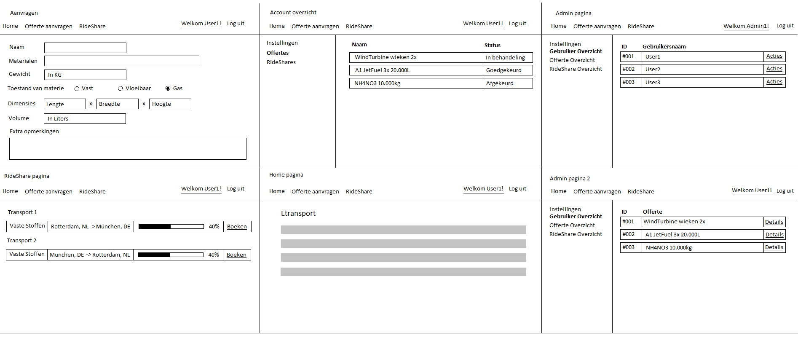

# Conceptueel model

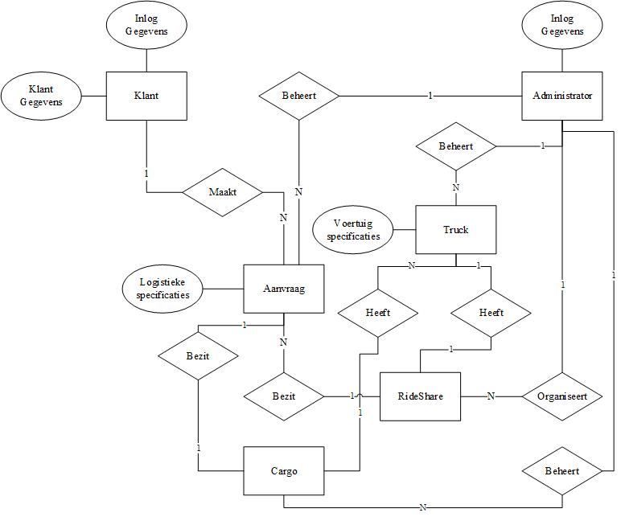

# Testplan

|  |  |  |  |  |
| --- | --- | --- | --- | --- |
| Test case | Use case | | Invoer | Verwachte uitvoer |
| TC01 | | UC01 | Email: “[test123@gmail.com](mailto:test123@gmail.com)”  Wachtwoord: “Test123!”  BevestigingWW: “Test123!” | Wachtwoord goedgekeurd door systeem + bevestiging correct. |
| TC02 | | UC01 | Email: “[test123@gmail.com](mailto:test123@gmail.com)”  Wachtwoord: “test123”  BevestigingWW: “test123” | Systeem geeft aan dat wachtwoord niet sterk genoeg is. |
| TC03 | | UC01 | Email: “[test123@gmail.com](mailto:test123@gmail.com)”  Wachtwoord: “Test123!”  BevestigingWW: “test123!” | Systeem geeft aan dat wachtwoorden ongelijk zijn. |
| TC04 | | UC01 | Email: “test123@gmail”  Wachtwoord: “Test123!”  BevestigingWW: “Test123!” | Systeem geeft aan dat email incorrect is ingevoerd. |
| TC05 | | UC01 | Email: “[nietmijnmail@gmail.com](mailto:nietmijnmail@gmail.com)”  Wachtwoord: “Test123!”  BevestigingWW: “Test123!” | Er is geen bevestigingsemail in mijn mailbox terecht gekomen omdat ik de verkeerde email gebruik. |
| TC06 | | UC02 | Voer TC01 uit >  Email: “[test123@gmail.com](mailto:test123@gmail.com)”  Wachtwoord: “Test123!” | Gebruiker is succesvol ingelogd. |
| TC07 | | UC02 | Voer TC01 uit >  Email: “[test123@gmail.com](mailto:test123@gmail.com)”  Wachtwoord: “Test123” | Systeem geeft aan dat de login niet succesvol was. |
| TC08 | | UC02 | Voer TC01 uit >  Email: “[test12@gmail.com](mailto:test12@gmail.com)”  Wachtwoord: “Test123!” | Systeem geeft aan dat de login niet succesvol was. |
| TC09 | | UC03 | Klik op nieuwe offerte  Verplichte velden correct ingevuld: ✔ | Systeem heeft een nieuwe offerte aangemaakt. |
| TC10 | | UC03 | Een of meerdere verplichte velden incorrect of niet ingevuld | Systeem geeft foutmelding bij het maken van nieuwe offerte. |
| TC11 | | UC04 | Klik op rideshare met vrije plaats  Verplichte velden correct ingevuld: ✔  Nieuwe goederen + bestaande goederen ≤ max capaciteit: ✔ | Systeem maakt de nieuwe aanvraag en voegt hem toe aan het admin paneel om goedkeuring af te wachten. |
| TC12 | | UC04 | Klik op rideshare zonder vrije plaats | Systeem geeft aan dat rideshare al vol is |
| TC13 | | UC04 | Klik op rideshare met vrije plaats  Een of meerdere verplichte velden incorrect of niet ingevuld | Systeem geeft foutmelding bij het maken van nieuwe aanvraag. Geeft aan welke velden incorrect zijn. |
| TC13 | | UC04 | Klik op rideshare met vrije plaats  Verplichte velden correct ingevuld: ✔  Nieuwe goederen + bestaande goederen ≤ max capaciteit: ✖ | Systeem geeft foutmelding bij toevoegen van rideshare omdat deze nieuwe aanvraag te groot is. |
| TC14 | | UC05 | Wijzigbare velden zijn correct ingevuld: ✔ | De wijzigingen van de actor zijn correct doorgevoerd in het systeem. |
| TC15 | | UC05 | Een of meerdere wijzigbare velden incorrect of niet ingevuld | Het systeem geeft een fout aan dat er 1 of meerdere velden niet kloppen. |
| TC16 | | UC06 | Admin klikt op de afronden en bevestigen knoppen voor offerte | Aanvraag wordt succesvol afgerond. Systeem stuurt bericht naar gebruiker. |
| TC17 | | UC07 | Admin klikt op de afronden en bevestigen knoppen voor de rideshare | De rideshare wordt succesvol afgerond. Het systeem stuurt een bericht naar alle gebruikers die deelnamen aan die rideshare. |
| TC18 | | UC08 | Klik op nieuwe rideshare maken  Verplichte velden correct ingevuld: ✔ | Er wordt een nieuwe rideshare gemaakt door het systeem. |
| TC19 | | UC08 | Klik op nieuwe rideshare maken  Een of meerdere verplichte velden incorrect of niet ingevuld | Het systeem geeft een fout aan dat er 1 of meerdere velden niet kloppen. Er wordt geen nieuwe rideshare gemaakt. |
| TC20 | | UC09 | Klik op nieuwe truck toevoegen  Verplichte velden correct ingevuld: ✔ | Het systeem maakt een nieuwe truck aan en voegt die toe aan de lijst. |
| TC21 | | UC09 | Klik op nieuwe truck toevoegen  Een of meerdere verplichte velden incorrect of niet ingevuld | Het systeem geeft een fout aan dat er 1 of meerdere velden niet kloppen. Er wordt geen nieuwe truck toegevoegd. |
| TC22 | | UC10 | Klikt op truck verwijderen knop  Er is een actieve aanvraag met de truck in kwestie | Systeem geeft foutmelding dat er nog een actieve offerte/rideshare met deze truck is. Truck wordt niet verwijderd |
| TC23 | | UC10 | Klikt op truck verwijderen knop  Er is geen aanvraag actief met de truck in kwestie | Truck is succesvol uit het systeem verwijderd. |
| TC24 | | UC11 | De gebruiker klikt op account verwijderen  Is een admin account : ✖ | Alle openstaande aanvragen worden geannuleerd en de account wordt uit het systeem gehaald. |
| TC25 | | UC11 | De gebruiker klikt op account verwijderen  Is een admin account : ✔ | Het systeem geeft een foutmelding. Admin accounts kunnen nooit worden verwijderd. |